Crushed louse

シラミをつぶすゲーム  
タッチしたところに指が現れつぶす  
時間内に何匹倒せるか  
  
普段は小さくて倒しにくいが  
虫眼鏡を使えば大きく見えるが  
しらみの移動量増加と  
描画範囲縮小  
  
一定数倒すとフィーバータイム突入  
出現数、点数が倍  
  
その状態で連続で倒すと  
スーパーシラミタイム突入  
出現数、点数増加  
そしてスーパーシラミタイム中に一度だけ  
てのひら全体でつぶせる。  
しかし、使うとスーパーシラミタイム終了。  
てのひら全体でつぶすとき、範囲外のシラミは外側に吹き飛ばされる  
  
レアシラミをランダム登場。  
シラミ辞典とか入れて  
コンプ要素も？

シラミが思った以上にグロイので

レアシラミをシラミ以外のキャラにして

多少マシにしようかな？

キャラ画は犬夜叉のノミじぃみたいなイメージ

フィーバー・スーパーシラミタイム中は

制限時間の表示はないが

内部では減少している

(・右利き用、左利き用の描画)

(・画面の向きによって描画の向き変更)

ノーマルモード

制限時間内に何体倒せるか

潰し方：タッチ

虫眼鏡：あり

タイムアタックモード

○○体を何秒で倒せるか

潰し方：スワイプ

虫眼鏡：なし

出現数：多め

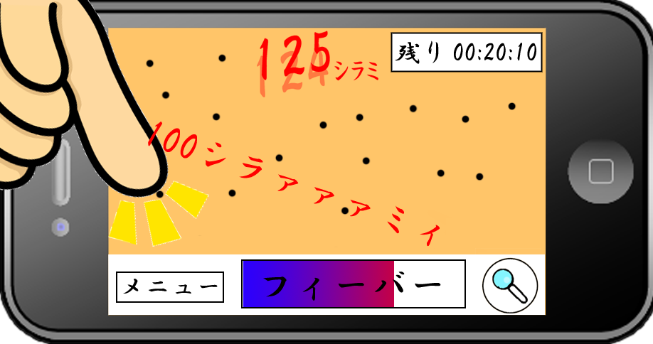

普段の画面

倒した数の総数で

画面下のフィーバーゲージ

が貯まっていく

**プチッ**

メニュー

・音量調整

・操作説明

・タイトルへ

・ゲーム終了

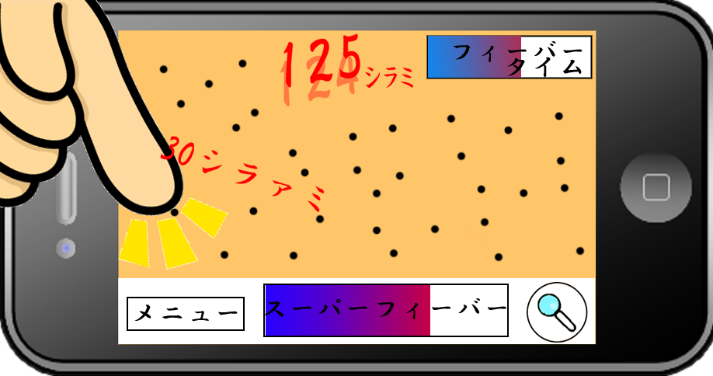

フィーバー中

画面全体にエフェクト

音変化

右上のフィーバタイムは減少

下のスーパーフィーバーゲージはフィーバー中に連続で倒した分増加

**プチッ**

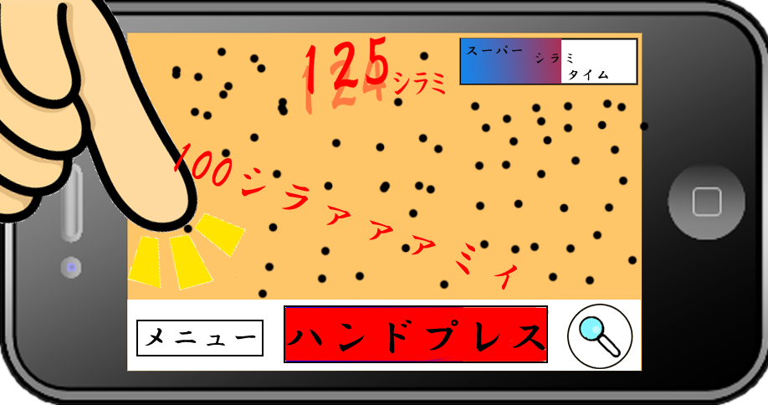

スーパーシラミタイム中

右上のゲージ減少

「ハンドプレス」ボタンは

点滅している

**プチッ**

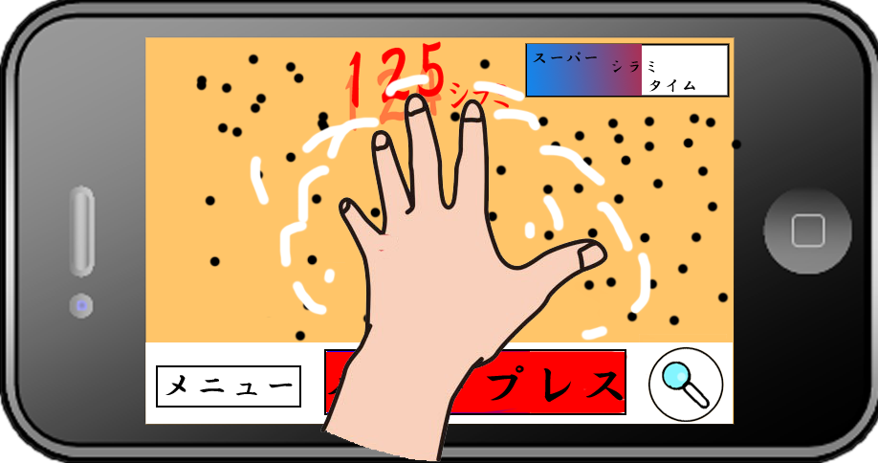

ハンドプレス中

**プチッ**

**プチッ**

ハンドプレスボタンタッチ後

**プチッ**

**プチッ**

タッチした画面の位置を中心に攻撃

**プチッ**

**プチッ**

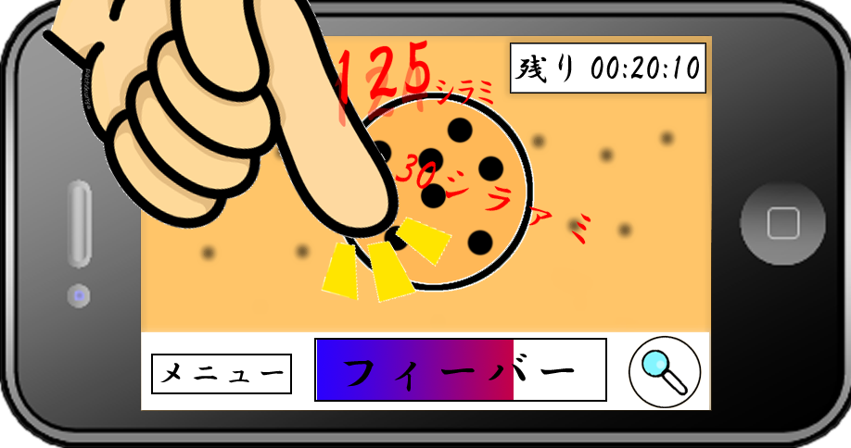

虫眼鏡

円内から円外に向けて

**プチッ**

スワイプすると

虫眼鏡が移動する

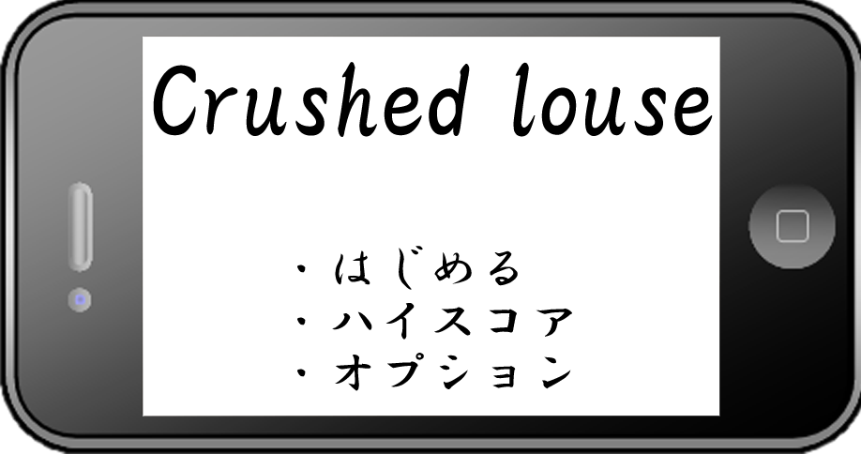

オプション

1. 利き手設定
2. 画面回転設定
3. 音量設定

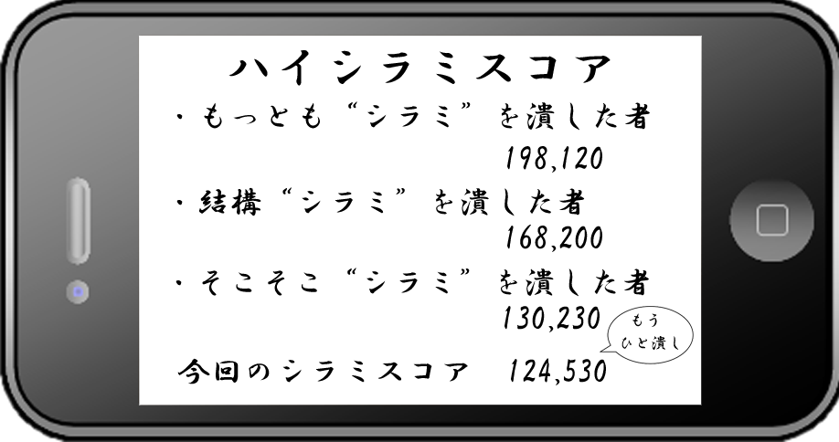

スコア画面から

左右にスワイプすると

実績が見られる

今回のスコアは

クリア時のみ表示

タイトルから見た場合は

表示されない

